«Мы желаем счастья, Вам!»
Октябрь – дождливый месяц в ожиданье снега
Итог труда, любви, веселых летних дней
В знак преклоненья перед жизнью человека
Нам дарит праздник пожилых людей.
Родные наши, вас мы поздравляем.
Желаем вам мы мира и добра,
Пускай глаза лишь от любви сияют,
А слез и горя в них не будет никогда
Все что в жизни самое лучшее,
Мы сегодня желаем для вас!
Солнца ясного, благополучия,
Теплых слов и приветливых глаз.
Международный день пожилых людей в России отмечается с 1992г. И вот теперь у нас существует праздник, когда пожилым людям мы оказываем особое внимание -1 октября. Этот праздник у нас в саду становится традицией. И называется он «Мы желаем счастья вам».
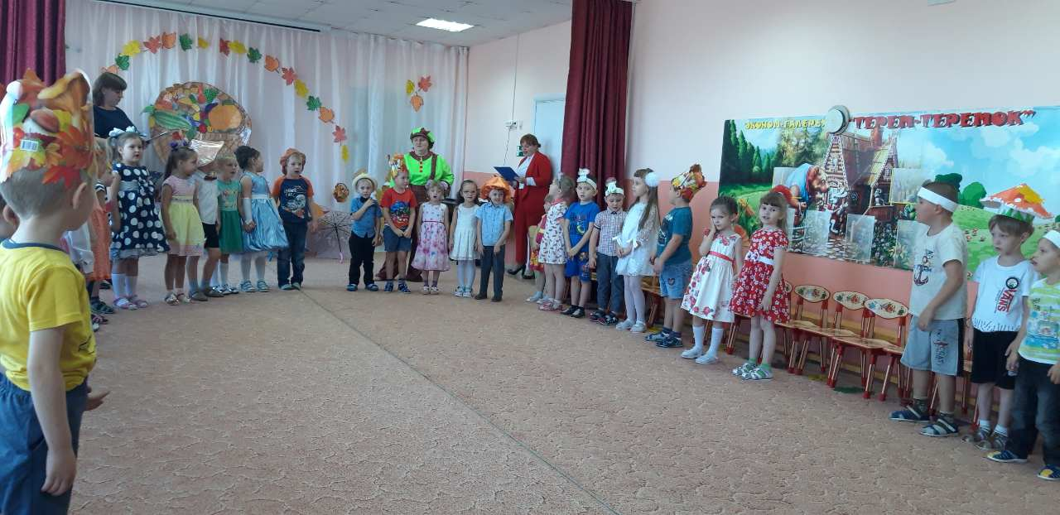
Сегодня 1 октября в детском саду «Сибирячок», корпус № 2, ребята старшей и подготовительной группы приготовили праздники для своих самых родных и близких бабушек и дедушек.
Для своих любимых бабушек и дедушек ребята спели песни, читали стихи и танцевали.
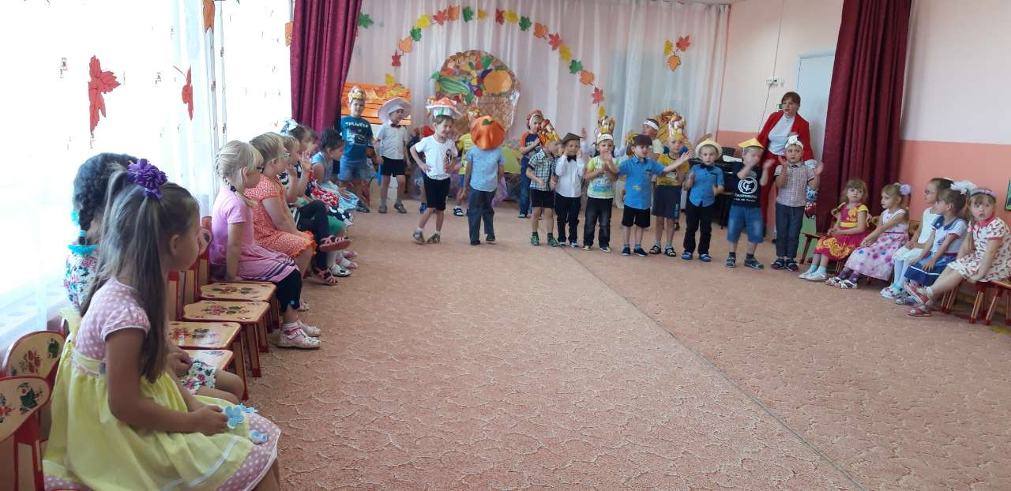
Еще на праздник прилетел веселый Карлсон. Для старшего поколения он приготовил веселые игры и вопросы.
Весело было не только детям, но и взрослым.
Много тёплых слов прозвучало в адрес бабушек и дедушек.
Бабушке - солнышко, дедушке - стих,
Много здоровья вам на двоих,
Счастья желаем еще на два века,
С днем пожилого вас человека!
Завершалась праздничная встреча, которая объединила в себе поколения. 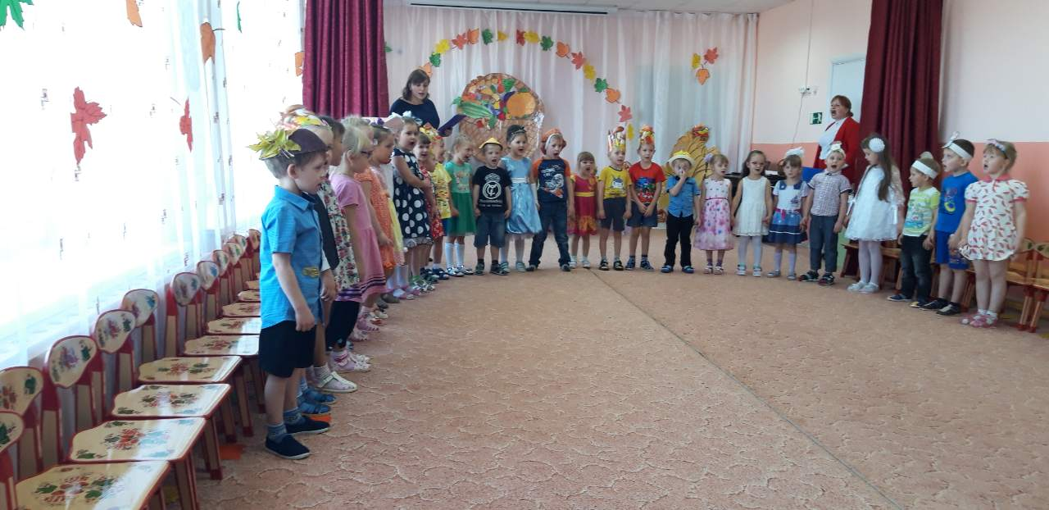

В толковом словаре написано: «пожилой – начинающий стареть», только начинающий. Поэтому, живите под девизом: «Лет до ста расти вам без старости». Здоровья вам, благополучия и внимания. Низко кланяемся вам, живите долго, вы нужны нам. Ведь вы наша история, наши радости и победы!

Автор Фенёк Дарья Владимировна музыкальный руководитель

